*‘’Het land van de glimlach’’*  
Het doen van vrijwilligerswerk in het buitenland stond al langere tijd op mijn bucket list en toen ik Activity International tegen kwam, wist ik dat ik daar de juiste organisatie voor gevonden had. Bij aankomst was alles goed geregeld en werd ik met de bus naar Hua Hin gebracht. De bus reis verliep soepel en eenmaal aangekomen in Hua Hin stond een lieve vrouw mij op te wachten om mij naar het juiste adres te brengen. Eenmaal aangekomen bij de accommodatie stonden de coördinator en andere personeelsleden klaar om mij met open armen te ontvangen en kreeg ik de tijd even uit te rusten na mijn reis.

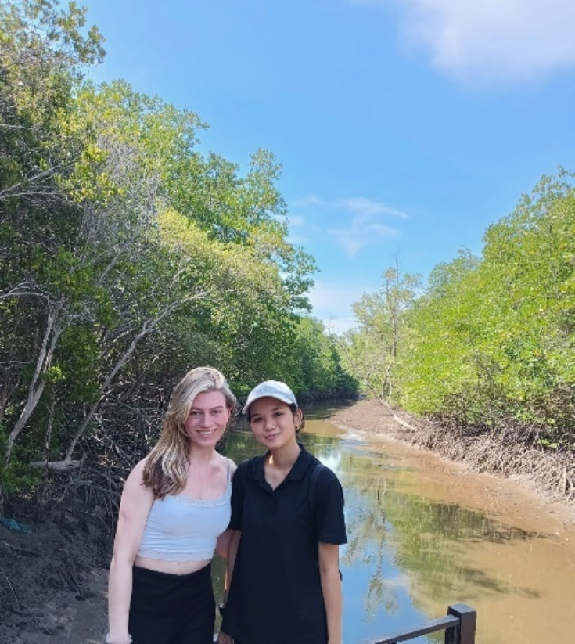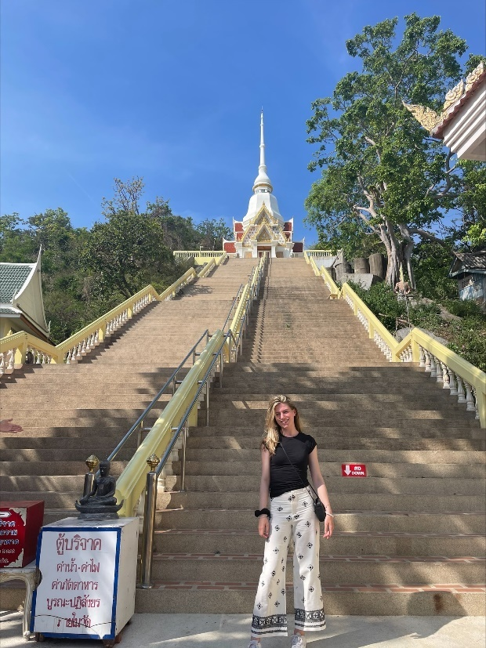De cultuurweek   
Ik startte met de cultuurweek waarbij je meer over het land te weten komt en je leuke activiteiten onderneemt. Zo ben ik met een groepje vrijwilligers onder andere naar de Monkey Temple geweest en naar het Pranburi Forest Park. Ook kreeg je cultuur, taal en zelfs kooklessen, waardoor je een goed beeld kreeg van Thailand en de Thaise cultuur.

Het kindergarden programma  
Daarna startte ik met het vrijwilligerswerk. Hierbij had ik gekozen voor het kindergarden programma, waarbij je kinderen van rond de drie jaar les geeft. Wat een mooie en unieke ervaring! De docenten op de school ontvingen mij warmhartig net als de kinderen die al snel aan mij gewend waren. De lessen bestonden uit het geven van simpele Engels lessen, het zingen van Engelstalige kinderliedjes en het buiten spelen met de kinderen. Het les geven op de school vond ik een ontzettend leerzame en waardevolle ervaring.

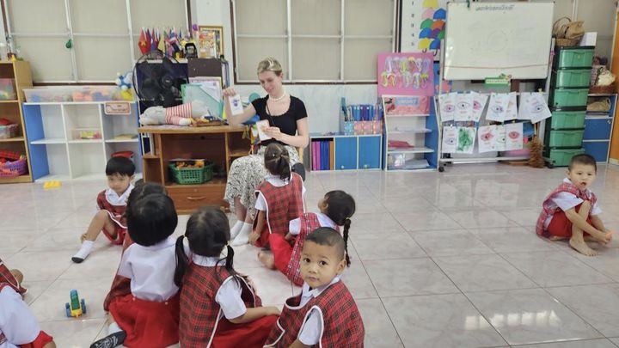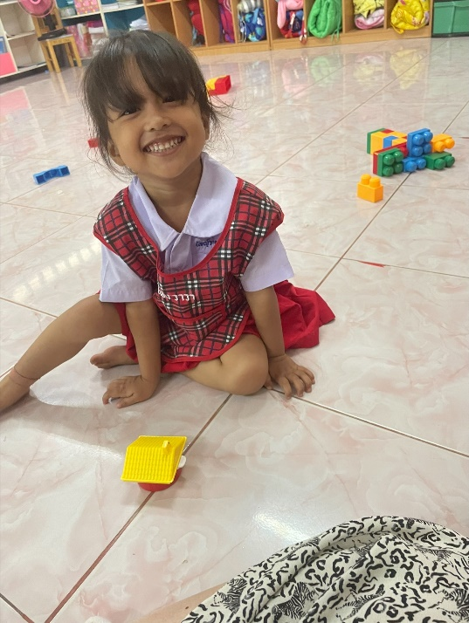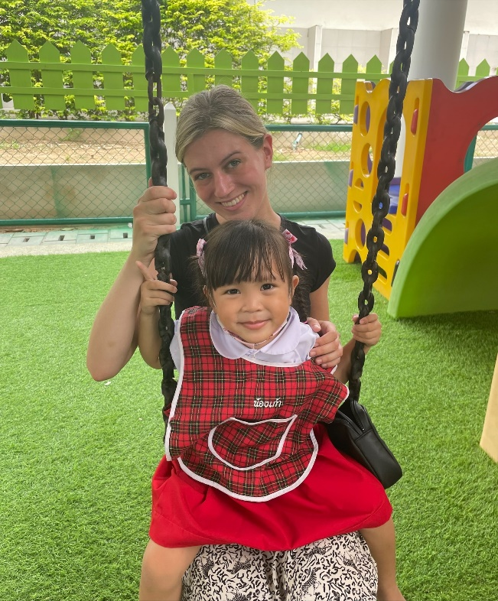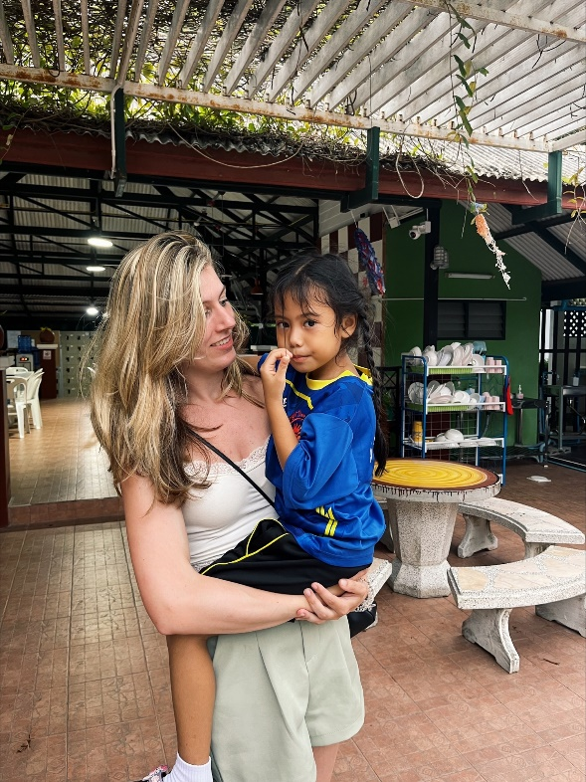

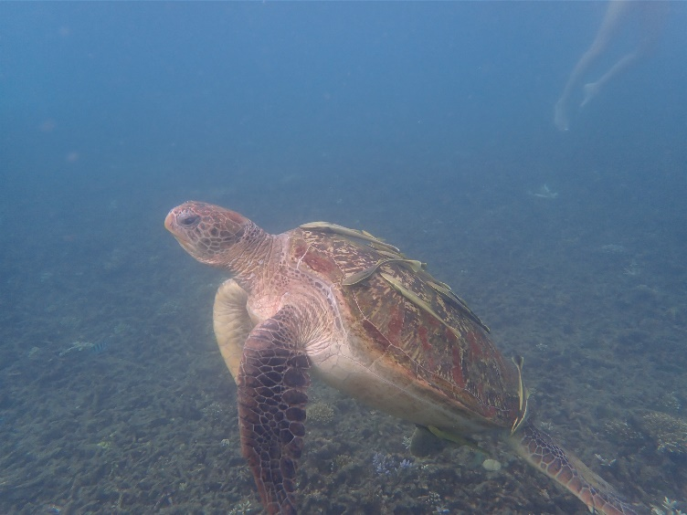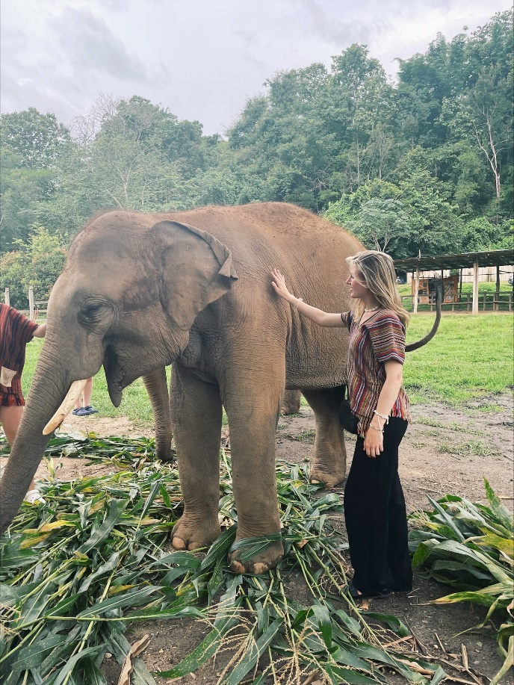Vrije tijd  
 In de weekenden ben je vrij om je eigen plan te trekken. Hierbij ben ik in het eerste weekend naar Koh Tao geweest, een van de eilanden en het derde weekend naar Chiang Mai, een plaatsje in het noorden van Thailand. Snorkelen is iets wat ik al langere tijd graag wilde doen en op Koh Tao was hier de mogelijkheid voor. Hierbij heb ik schildpadden gezien naast de prachtige onderwater beelden. In Chiang Mai ging ik naar een Elephant Sanctuary, waar olifanten, gered uit mindere omstandigheden, verzorgd werden.

Mijn ervaring   
In Thailand heb ik een onvergetelijke tijd gehad. Je leer zoveel nieuwe mensen kennen tijdens en door het vrijwilligerswerk programma en onderneemt daarnaast allerlei mooie activiteiten. Bij het doen van het vrijwilligerswerk heb ik een fijne tijd gehad, waarbij ik veel heb geleerd en mooie ervaringen heb opgedaan. Mijn reis heb ik dan ook als erg waardevol ervaren.

